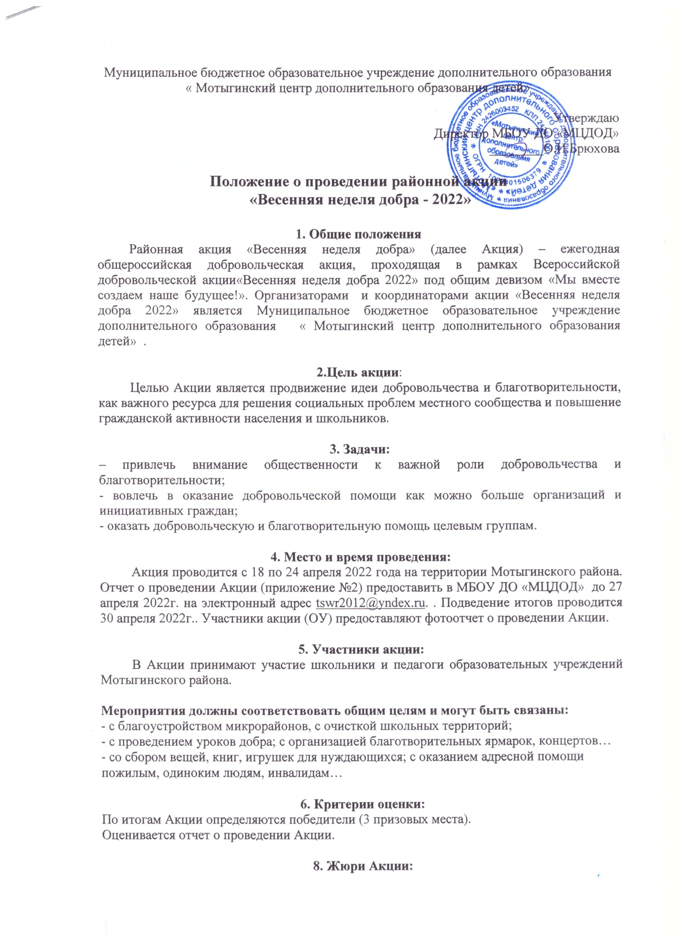Для организации оценки результатов Акции создается экспертная комиссия. Состав экспертной комиссии формируется из представителей МБОУ ДО «МЦДОД»

9. Подведение итогов:
По итогам Акции образовательные учреждения отправляют отчет (приложение 2) и фотоотчет о проведении Акции. Подведение итогов проводится 30 апреля 2022г в МБОУ ДО «МЦДОД». Победители Акции (ОУ) получат грамоты за 1, 2, 3 места, остальные участники Акции (ОУ) получат дипломы за участие.

10. Координатор:
Координатором районной Акции является Шишкова Т.С.. заявки и отчеты направлять на адрес электронной почты tswr2012@yandex.ru. Все вопросы можно задать по телефону
8(391)4122268.

Приложение №1
Заявка на участие в акции «Весенняя неделя добра 2022»

____________________________________________________
(название организации)

№ п/п | Название мероприятия | Дата проведения | Место проведения | Ответственный (ф.и.о. полностью, контакты)

Приложение №2.
Отчет об участии в краевой благотворительной акции
«Весенняя неделя добра 2022»
Территория, название организации ________________________________________
Ф.И.О. координатора акции_______________________________________________
Краткая аннотация проделанной работы в рамках акции: какие мероприятия были проведены, сколько детей приняло участие со стороны организации и целевой группы; какие результаты достигнуты; кто были партнерами и их роль; обозначьте трудности, с которыми Вы столкнулись; ________________________
Назовите имена тех, кто активно проявил себя в акции (как ребят, так и взрослых) _____________________________ ________________приложите ваши фотографии 2- 3 шт.

Спасибо за участие в акции!

